附件2.

赛事小程序填报指南
1.使用微信“扫一扫”进入小程序。
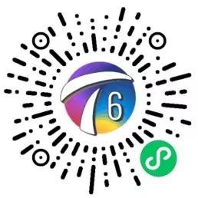
- 点击“科学传播作品大赛”进入报名通道。

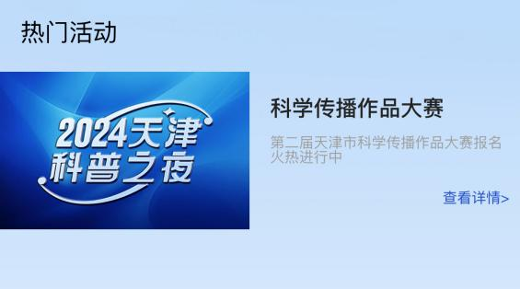
- 点击“我要参加”开始报名。

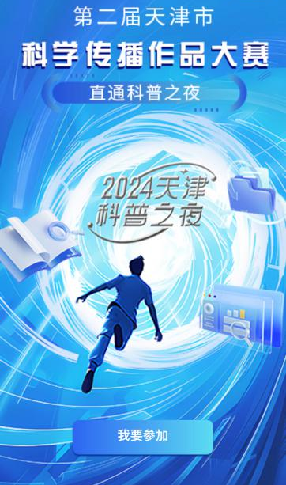
- 选择对应组别进入信息填报。

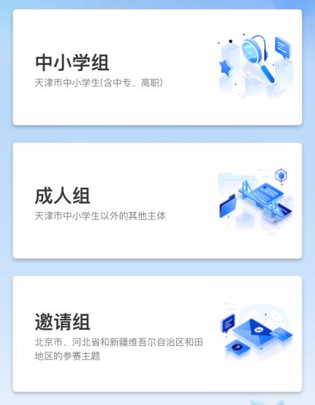
- 填写相关报名信息。

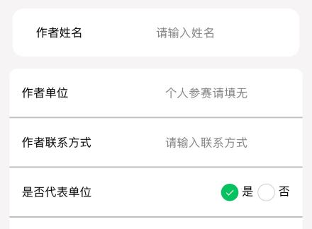
上传参赛报名表及参赛视频，完成报名。
